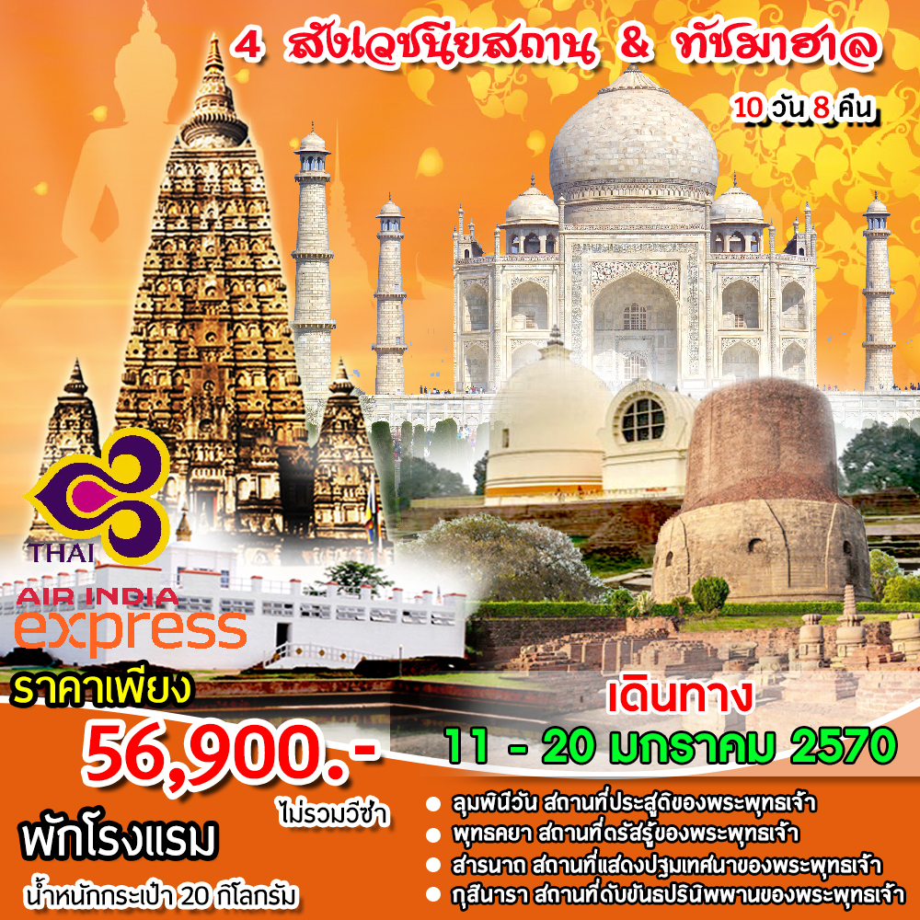
เส้นทางตามรอยพระบาทที่ยาตราแห่งองค์พระพุทธศาสดา
น้อมสักการะ 4 สังเวชนียสถาน
พร้อมเที่ยวชม ทัชมาฮาล อนุสรณ์สถานแห่งความรักอันเป็นนิจนิรันดร์
(10 วัน 8 คืน) (พักโรงแรม)
โดยสายการบินไทย และ Air India Express
ราคาท่านละ 56,900 บาท (ไม่รวมวีซ่า)
เดินทาง 11 – 20 มกราคม 2570

วันที่ | โปรแกรมทัวร์ | อาหาร |  |  | โรงแรม
วันที่ | โปรแกรมทัวร์ | เช้า | เที่ยง | เย็น | โรงแรม
1. | สนามบินสุวรรณภูมิ – สนามบินคยา เมืองคยา ประเทศอินเดีย พระมหาเจดีย์พุทธคยา (TG 327 11.00-12.40) | _ |  |  | Maya Heritage 3* หรือเทียบเท่า
2. | เมืองคยา – เขาดงคสิริ – สถูปนางสุชาดา – แม่น้ำเนรัญชรา – พระมหาเจดีย์พุทธคยา |  |  |  | Bandhan Resort 3* หรือเทียบเท่า
3. | เมืองคยา – เมืองราชคฤห์ – ยอดเขาคิชกูฏ – ชีวกอัมพวันวิหาร – วัดเวฬุวันมหาวิหาร – นาลันทา – หลวงพ่อดำแห่งนาลันทา – มหาวิทยาลัยนาลันทา – เมืองไวสาลี |  |  |  | Om Residency 3*  หรือเทียบเท่า
4. | เมืองไวสาลี – กุฎาคารศาลา วัดป่ามหาวัน – เกสรียาสถูป – เมืองกุสินารา – ปรินิพพานสถูป – มกุฏพันธนเจดีย์ |  |  |  | Landmark 4*  หรือเทียบเท่า
5. | เมืองกุสินารา – ลุมพินี – สวนลุมพินีวัน – วิหารมายาเทวี |  |  |  | Tulip Inn 3* หรือเทียบเท่า
6. | ลุมพินี– เมืองพาราณสี – สารนาถ – พิพิธภัณฑ์สถานแห่งสารนาถ – ธัมเมกขสถูป |  |  |  | HHW Buddha Lineage 3* หรือเทียบเท่า
7. | เมืองพาราณสี – แม่น้ำคงคา – เมืองเดลี  (IX 1252 14.25-16.00) |  |  |  | Sarovar 4*หรือเทียบเท่า
8. | เมืองเดลี – เมืองอัครา – กุตุบมีนาร์ |  |  |  | Fern 4*หรือเทียบเท่า
9. | เมืองอัครา – เมืองเดลี – ทัชมาฮาล – ป้อมอัครา – ประตูชัย  – ตลาดจันปาท – สนามบินเดลี |  |  |  | _
10. | เมืองเดลี – กรุงเทพฯ (TG 316 00.20-05.45) | _ | _ | _ | _
** รายการทัวร์ข้างต้นอาจมีการปรับเปลี่ยนเพื่อความเหมาะสม โดยคำนึงถึงผลประโยชน์ของลูกค้าเป็นสำคัญ**

วันแรก(11) กรุงเทพมหานคร – เมืองคยา
08.00 น. คณะเดินทางพบกัน ณ สนามบินสุวรรณภูมิ ชั้นผู้โดยสารขาออก เคาน์เตอร์สายการบิน ไทย (TG) เพื่อทำการเช็คอินและรับบัตรโดยสาร โดยมีเจ้าหน้าที่ของบริษัท ... ให้การต้อนรับ
11.00 น. คณะเดินทางออกจากสนามบินสุวรรณภูมิ สู่เมืองพุทธคยา ประเทศอินเดีย โดยสายการบินไทย (TG) เที่ยวบินที่ TG 327 (มีบริการอาหารบนเครื่อง)
12.40 น. คณะเดินทางถึงสนามบินเมืองพุทธคยา หลังจากเสร็จพิธีการตรวจคนเข้าเมือง และรับสัมภาระเรียบร้อยแล้ว นำท่านเดินทางเข้าสู่ที่พัก
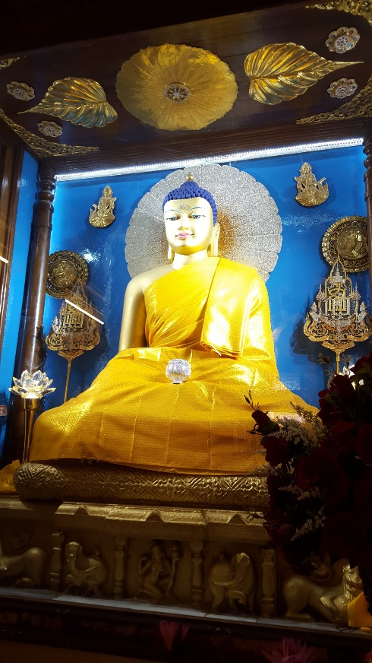
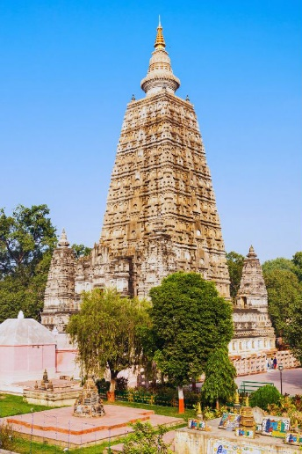
หลังจากนั้น นำท่านเข้านมัสการ พระมหาเจดีย์พุทธคยา พร้อมสักการะองค์พระประธาน “พระพุทธเมตตา” และสักการะต้นศรีมหาโพธิ์ ซึ่งต้นโพธิ์ต้นดังกล่าวเป็นต้นที่ 4 จากต้นศรีมหาโพธิ์ต้นแรกที่พระพุทธเจ้าทรงตรัสรู้ โดยสำหรับต้นพระศรีมหาโพธิ์ต้นแรกนั้นเป็นสหชาติกับพระพุทธเจ้า (เกิดในวันเดียวกับวันที่เจ้าชายสิทธัตถะประสูติ) มีอายุถึง 352 ปี จนในสมัยพระเจ้าอโศกมหาราช จึงถูกทำลายโดยพระชายาของพระเจ้าอโศกมหาราช เพราะความอิจฉาที่พระเจ้าอโศกรัก และหวงแหนต้นพระศรีมหาโพธิ์ต้นนี้จนไม่สนใจพระนาง ต้นพระศรีมหาโพธิ์ต้นที่สองนั้นปลูกโดยพระเจ้าอโศกมหาราช จากหน่อพระศรีมหาโพธิ์ต้นเดิม และมีอายุยืนมาประมาณ 871-891 ปี จนถูกทำลายในประมาณปีพุทธศักราช 1143-1163 ด้วยน้ำมือของพระราชาฮินดูแห่งเบงกอลพระนามว่าศศางกา ซึ่งพระองค์อิจฉาพระพุทธศาสนาที่มีความรุ่งเรืองมาก จึงทรงแอบนำกองทัพเข้ามาทำลายต้นโพธิ์ต้นนี้ ต้นพระศรีมหาโพธิ์ต้นที่สามปลูกโดยพระเจ้าปูรณวรมา กษัตริย์พระองค์สุดท้ายแห่งราชวงศ์เมารยะ และต้นที่สามนี้มีอายุยืนมากว่า 1,258 –1,278 ปี จึงล้มลงในสมัยที่อินเดียเป็นอาณานิคมของอังกฤษ และต้นพระศรีมหาโพธิ์ต้นที่สี่ ที่ยังคงยืนต้นมาจนปัจจุบัน ปลูกโดยนายพลเซอร์อเล็กซานเดอร์ คันนิ่งแฮม เมื่อปีพุทธศักราช 2423
พร้อมนำท่านสักการะ 7 สัตตมหาสถาน หรือสถานที่สมเด็จพระสัมมาสัมพุทธเจ้าทรงเสด็จประทับเสวยวิมุต เป็นเวลา 7 สัปดาห์หลังจากตรัสรู้ด้วยพระองค์เอง อันประกอบไปด้วย
1) เสด็จประทับบนพระแท่นวัชรอาสน์ใต้ต้นศรีมหาโพธิ์ พร้อมเสวยวิมุตติสุขตลอด 7 วัน ในสัปดาห์ที่ 1
2) เสด็จประทับ ณ อนิมิสเจดีย์ ทรงยืนจ้องพระเนตรดูต้นศรีมหาโพธิ์ โดยมิได้กะพริบ
พระเนตรตลอด 7 วัน ในสัปดาห์ที่ 2
3) เสด็จประทับ ณ รัตนจงกรมเจดีย์ ทรงนิมิตจงกรมขึ้น แล้วเสด็จจงกรมเป็นเวลา 7 วัน ในสัปดาห์ที่ 3
4) เสด็จประทับ ณ รัตนฆรเจดีย์ โดยเสด็จไปทางทิศตะวันตกเฉียงเหนือของต้น
ศรีมหาโพธิ์ และประทับนั่งขัดสมาธิในเรือนแก้วซึ่งเทวดานิรมิตถวาย ทรงพิจารณาพระอภิธรรมตลอด 7 วัน ในสัปดาห์ที่ 4
5) เสด็จไปประทับใต้ต้นไทร อชปาลนิโครธ ซึ่งเป็นที่พักของคนเลี้ยงแกะ ในสัปดาห์ที่ 5
6) เสด็จไปประทับนั่งขัดสมาธิใต้ต้นจิก มุจลินท์ ไปทางทิศตะวันออกเฉียงใต้ของต้น
ศรีมหาโพธิ์ ในสัปดาห์ที่ 6
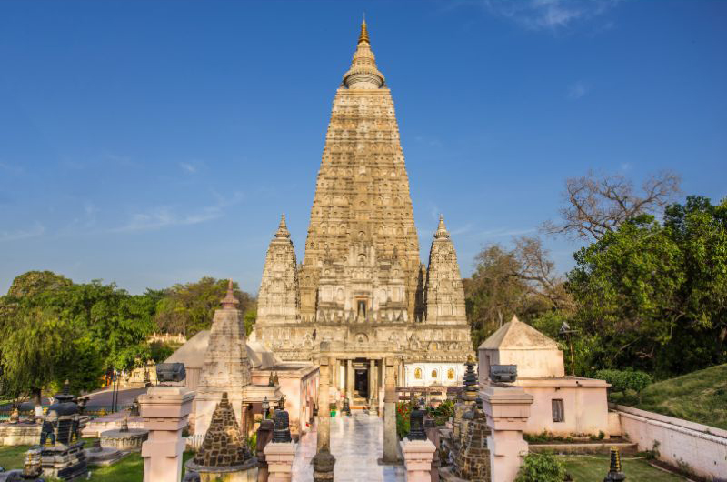
7) เสด็จไปประทับใต้ต้นเกด ราชายตนะ ประทับนั่งเสวยวิมุตติสุขตลอด 7 วัน ในสัปดาห์ที่ 7
เย็น นำท่านเข้าสู่โรงแรมที่พักในเมืองคยา ณ โรงแรม Maya Heritage หรือเทียบเท่า พร้อมรับประทานอาหารเย็นภายในโรงแรม
(นักแสวงบุญสามารถเดินทางไป พระมหาเจดีย์พุทธคยา หลังมื้ออาหารเย็น
เนื่องจากพระมหาเจดีย์พุทธคยามีเวลาทำการตั้งแต่เวลา 5.00 น. – 21.00 น.)

วันที่สอง(12) เมืองคยา
เช้า รับประทานอาหารเช้าภายในโรงแรมที่พัก
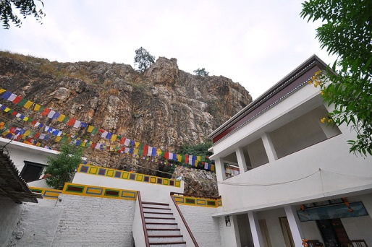
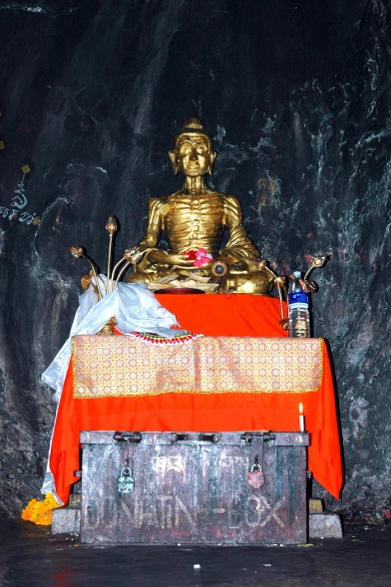
ได้เวลาอันสมควร นำท่านเดินทางสู่ เขาดงคศิริ ตั้งอยู่ที่เมืองพุทธคยา รัฐพิหาร ประเทศอินเดีย หรือตำบลอุรุเวลาเสนานิคม ในสมัยพุทธกาล ห่างจากต้นพระศรีมหาโพธิ์ ซึ่งเป็นสถานที่ที่ตรัสรู้ของพระพุทธเจ้า ประมาณ 16 กิโลเมตร โดยมีแม่น้ำเนรัญชราคั่นกลางภายในถ้ำดงคสิริ ประดิษฐานพระพุทธรูปพระโพธิสัตว์ ปางบำเพ็ญทุกรกิริยา ประทับนั่งขัดสมาธิ พระหัตถ์ทั้งสองซ้อนกันบนพระเพลา หรือ ตัก พระหัตถ์ขวาทับพระหัตถ์ซ้าย พระวรกายซูบผอมจนพระอัฐิ หรือ กระดูก และพระนหารุ หรือ เส้นเอ็น ปรากฏชัดเจน พระพุทธรูปนี้ตั้งเด่นเป็นสง่าอยู่ตรงกลางถ้ำ เพราะมีผู้ศรัทธามาปิดทองด้วยความเชื่อที่ว่า จะเป็นสิริมงคลต่อตัวเอง หากเจ็บป่วยเป็นโรคภัยไข้เจ็บตรงไหนของร่างกาย ก็ให้ปิดทององค์พระตรงนั้นอาการป่วยจะหายเป็นปกติการเดินทางมากราบไหว้สักการะถ้ำดงคสิริ นอกจากจะเป็นสิริมงคลแก่พุทธศาสนิกชนแล้ว ยังเป็นการศึกษาพุทธประวัติก่อนการตรัสรู้ของพระพุทธเจ้าด้วย โดยเฉพาะการบำเพ็ญทุกรกิริยา หรือการทำความเพียรทางกายด้วยการทรมานตนเอง กลั้นลมหายใจ และอดน้ำ-อดอาหาร 6 ปี แห่งการศึกษาจากอาจารย์หลายสำนักและบำเพ็ญทุกรกิริยา ไม่ได้ทำให้พระพุทธเจ้า เข้าสู่หนทางแห่งการหลุดพ้นตามที่ตั้งใจไว้ จึงหันมาใช้วิธีเจริญจิตภาวนา หรือการบำเพ็ญทางจิต ทำให้พระพุทธเจ้าทรงตรัสรู้พระอนุตตรสัมมาสัมโพธิญาณในที่สุด ในเวลารุ่งสางของวันเพ็ญขึ้น 15 ค่ำ เดือน 6 หรือวันวิสาขบูชาในปัจจุบัน
เที่ยง รับประทานอาหารกลางวัน
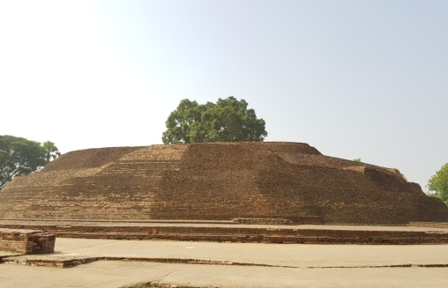
บ่าย นำท่านเที่ยวชม สถูปนางสุชาดา ซึ่งปัจจุบันเป็นเนินดินสูงมีการก่ออิฐล้อมรอบสูงประมาณ 4 เมตร รอบๆเป็นลานกว้างมีร่องรอยการขุดดินหาโบราณวัตถุ สถูปแห่งนี้ถูกสร้างเป็นอนุสรณ์สถานโดยพระเจ้าอโศกมหาราชในสมัยพุทธกาลนางสุชาดาคือผู้ที่ถวายข้าวมธุปายาสพร้อมถาดทองคำให้กับพระพุทธเจ้า ในช่วงที่พระพุทธองค์ทรงเลิกบำเพ็ญทุกรกริยาและกลับมาเสวยอาหารตามปกติ
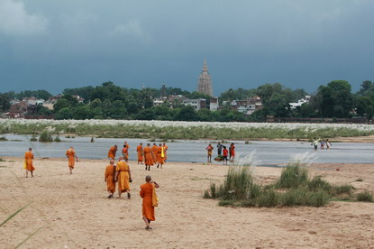
ต่อจากนั้น นำท่านเยี่ยมชม แม่น้ำเนรัญชรา สถานที่สำคัญทางศาสนาที่พระศาสดาได้รับการถวายข้าวมธุปายาสพร้อมถาดทองคำจากนางสุชาดา และพระองค์ได้อธิษฐานจิตเสี่ยงทายหากพระองค์

หลังจากนั้น นำท่านชมวัดพุทธนานาชาติ อาทิ เช่น วัดทิเบต วัดญี่ปุ่น วัดภูฎาน และวัดไทยซึ่งแต่ละวัดมีความงดงามที่แตกต่างกัน
จากนั้น นำท่านเข้านมัสการ พระมหาเจดีย์พุทธคยา อีกครั้ง
เย็น นำท่านเข้าสู่โรงแรมที่พักในพุทธคยา เมืองคยา ณ โรงแรม Maya Heritage หรือเทียบเท่า พร้อมรับประทานอาหารเย็นภายในโรงแรม

วันที่สาม(13) เมืองคยา – เมืองราชคฤห์ – เมืองนาลันทา – เมืองไวสาลี
เช้า รับประทานอาหารเช้าภายในโรงแรมที่พัก
ได้เวลาอันสมควร นำท่านออกเดินทางสู่ เมืองราชคฤห์ หรือเบญจคีรีนคร แปลว่า เมืองที่มีเขาทั้ง 5 อันได้แก่ เขาคิชกูฏ เขาปัณฑวะ เขาเวภาระ เขาอิสิคิลิ และเขาเวปุลละ เมืองราชคฤห์ในสมัยพุทธกาลนั้นเดิมทีเป็นเมืองหลวงของแคว้นมคธ ที่มีประวัติศาสตร์ของศาสนาพุทธอย่างมากมาย มีเจ้าเมืองปกครองในยุคนั้นคือพระเจ้าพิมพิสารที่ถือได้ว่าเป็นโยมอุปฐากของสมเด็จพระสัมมาสัมพุทธเจ้า ที่มีส่วนช่วยทำนุบำรุงพระพุทธศาสนาที่สำคัญอย่างมาก ด้วยการถวายพื้นที่สำหรับเป็นพุทธสถานแห่งแรก และเมืองราชคฤห์ยังเป็นสถานที่ที่เกิดเหตุการณ์สำคัญของพระพุทธศาสนาอีกมากมาย
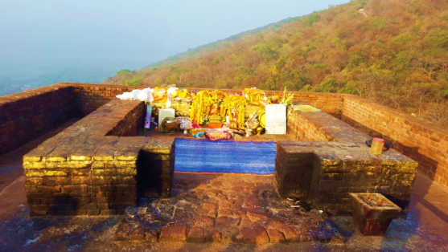
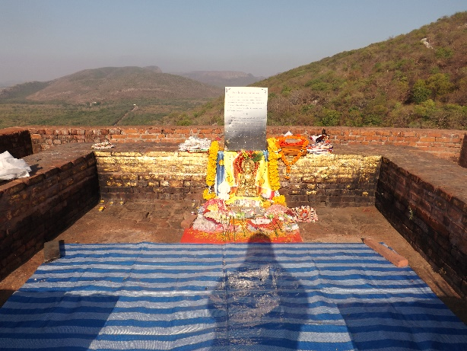
หลังจากนั้น นำท่านเดินทางชมจุดสำคัญต่างๆ ณ ยอดเขาคิชกูฏ สถานที่ประทับพรรษาแรกของพระพุทธเจ้า ซึ่งปรากฏหลักฐานหลายจุดที่เกี่ยวข้องกับพระพุทธประวัติ อันประกอบไปด้วย

1. ถ้ำพระโมคคัลลานะ ที่พำนักและบำเพ็ญเพียรของอัครสาวกเบื้องซ้าย ผู้เป็นเอตทัคคะที่มีอิทธิฤทธิ์เป็นเลิศ และเป็นสถานที่พระโมคคัลลานะมองเห็นอชครเปรตที่มีความสูง 25 โยชน์ (1 โยชน์ มีค่าเท่ากับ 16 กิโลเมตร) ถูกไฟเผาจากหัวถึงหาง ซึ่งพระพุทธองค์ทรงเล่าถึงอดีตชาติของเปรตตนนั้น
2. ที่กลิ้งหินของพระเทวทัต เป็นจุดที่สามารถมองเห็นจากบริเวณด้านหน้าถ้ำ
พระโมคคัลลานะ ที่ปรากฏก้อนหินเรียงกัน 3 ก้อน มีช่องระหว่างเขาสามารถเดินเข้าไปได้ ซึ่งในสมัยพุทธกาลนั้น เส้นทางดังกล่าวเป็นเส้นทางขึ้น-ลงเพียงทางเดียว ซึ่งเชื่อกันว่าพระเทวทัตพยายามกลิ้งหินจากข้างบนโดยหวังปลงพระชนม์องค์พระศาสดา แต่สุดท้ายสามารถทำอันตรายต่อพระพุทธองค์ได้เพียงห้อพระโลหิต
3. ถ้ำสุกรขาตา (ถ้ำพระสารีบุตร) ที่พำนักและบำเพ็ญเพียรของอัครสาวกเบื้องขวา
ผู้เป็นเอตทัคคะที่มีปัญญาเป็นเลิศ ที่สามารถบรรลุอรหันตผลภายใน 15 วัน หลังจาก
การอุปสมบท
4. อานันทกุฎี ตั้งอยู่ด้านหน้าพระคันธกุฎี กุฏิของพระพุทธเจ้า เพื่อเป็นการตรวจสอบเหล่ากษัตริย์ เทวดา และพุทธศาสนิกชนที่ต้องการเข้าเฝ้าสมเด็จพระสัมมาสัมพุทธเจ้า
5. พระคันธกุฎี ซึ่งเคยเป็นกุฏิของพระพุทธเจ้า มีขนาดประมาณ 2.5 * 3 เมตร และเป็นสถานที่แสดงพระธรรมหลายสูตรต่อพระเจ้าพิมพิสารและพุทธศาสนิกชน
ต่อจากนั้น นำท่านผ่านชม ชีวกอัมพวันวิหาร หรือสวนมะม่วงของหมอชีวกโกมารภัจจ์ ซึ่งถวายเป็นสังฆาวาส และเป็นโรงพยาบาลสงฆ์แห่งแรกของโลกที่ดูแลพระภิกษุสงฆ์อาพาธ รวมไปถึงพระพุทธองค์ด้วยเช่นเดียวกัน เมื่อครั้งเหตุการณ์พระเทวทัตผลักก้อนหิน
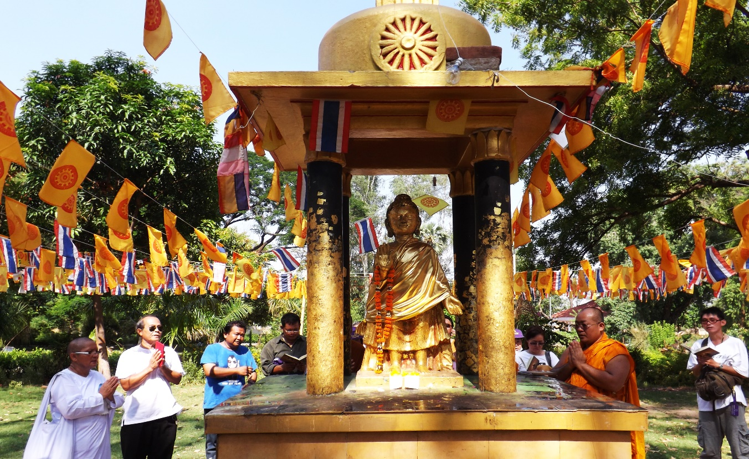
จากนั้น นำท่านชม วัดเวฬุวันมหาวิหาร หรือป่าไผ่ สถานที่กำเนิดวันสำคัญทางศาสนา “วันมาฆบูชา” ซึ่งเป็นสถานที่พระพุทธเจ้าทรงแสดงโอวาทปาฏิโมกข์ต่อหน้าพระสงฆ์ที่พระองค์ทรงบวชให้ทั้งหมด และวัดเวฬุวันมหาวิหารยังเป็นวัดแห่งแรกของพระพุทธศาสนา เป็นสถานที่ที่พระเจ้าพิมพิสารถวายให้กับองค์พระศาสดา

เที่ยง รับประทานอาหารกลางวัน ณ ห้องอาหารโรงแรม
จากนั้น นำท่านออกเดินทางสู่ เมืองนาลันทา รัฐพิหาร ประเทศอินเดีย
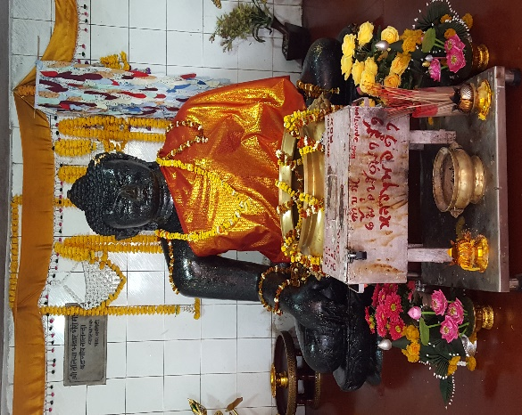
นำท่านสักการะ หลวงพ่อดำแห่งนาลันทา (มีลักษณะพระเกตุทรงบัวตูม ปางนั่งขัดสมาธิ พระหัตถ์ชี้แม่พระธรณีเป็นพยาน แกะสลักด้วยหินดำ หน้าตักกว้าง 60 นิ้ว สูงนับจากพระเพลาถึงยอดพระเกตุ 69 นิ้ว สร้างขึ้นในสมัยพระเจ้าเทวาปาล ในปีพุทธศักราชที่ 1353
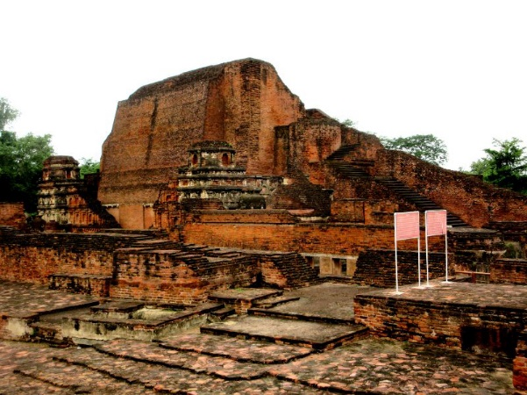
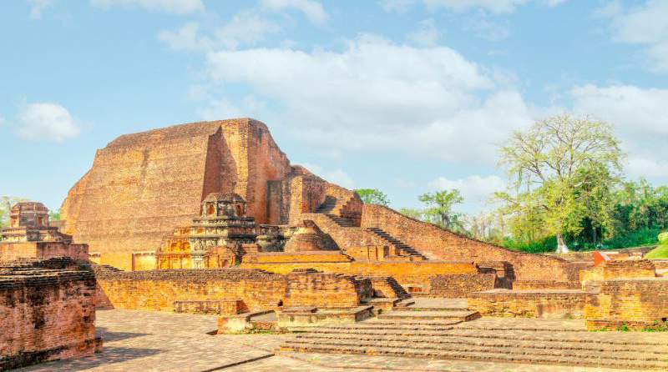
จากนั้น นำท่านชม มหาวิทยาลัยนาลันทา สถานที่กำเนิดของอัครสาวกองค์สำคัญ คือ พระสารีบุตร ผู้เป็นเลิศทางด้านปัญญา โดยมีหลักฐานบ่งชี้คือ สถูปที่เป็นอนุสรณ์สถานต่อพระมหาเถระรูปนี้ เมืองนาลันทา ยังได้รับการสมญานาม เมืองแห่งความรู้ เพราะมีมหาวิทยาลัยที่เก่าแก่ที่สุดในโลก (โดยประวัติศาสตร์ของมหาวิทยาลัยนาลันทาเริ่มขึ้นโดย ถูกสร้างขึ้นในสมัยกษัตริย์ราชวงศ์คุปตะพระองค์หนึ่งพระนามว่าศักราทิตย์ หรือกุมารคุปตะที่ 1 ครองราชย์ประมาณระหว่างปีพุทธศักราช 958-998 ได้ทรงสร้างวัดอันเป็นสถานศึกษาขึ้นแห่งหนึ่งที่เมืองนาลันทาและกษัตริย์พระองค์ต่อๆ มาในราชวงศ์นี้ก็ได้สร้างวัดอื่นๆ เพิ่มขึ้นในโอกาสต่างๆ จนมีถึง 6 วัด และสร้างกำแพงล้อมรอบ โดยขนานนามว่า “นาลันทามหาวิหาร” ต่อมาเมื่อพุทธศักราช 1742 มหาวิทยาลัยนาลันทาก็พบกับการล่มสลาย เมื่อถูกกองทัพมุสลิมเติร์กเข้าครอบครองดินแดน เผาทำลายวัด และปูชนียสถาน ตลอดจนฆ่าพระภิกษุ นักศึกษา และคณาจารย์ ไปอย่างมากมาย เมื่อมหาวิทยาลัยนาลันทาล่มสลายไปแล้วชื่อเสียงของเมืองนาลันทาก็ค่อยๆถูกลบเลือนจากคนทั่วไป จนกระทั่งปีพุทธศักราชที่ 2403 เซอร์อเล็กซานเดอร์ คันนิ่งแฮม “บิดาแห่งการสำรวจโบราณคดีอินเดีย” ได้ค้นพบมหาวิทยาลัยนาลันทา ซึ่งในขณะนั้นเป็นเพียงกองดินสูงเท่านั้น ต่อมาจึงได้ขุดสำรวจตามหลักวิชาการโบราณคดี มหาวิทยาลัยก็ได้ปรากฏแก่สายตาชาวโลกอีกครั้ง
สมควรแก่เวลา นำท่านออกเดินทางสู่ เมืองไวสาลี ในอดีตคือแคว้นวัชชีที่ปกครองโดยกษัตริย์ลิจฉวี เป็นหนึ่งใน 16 แคว้นของชมพูทวีป ซึ่งในสมัยพุทธกาลพระพุทธองค์เคยมาโปรดให้ชาวเมืองได้รอดพ้นจากโรคอหิวาตกโรค ที่แม้แต่พระมหาวีระ ศาสดาแห่งศาสนาเชนไม่สามารถบำบัดโรคร้ายนี้ได้ จึงถือได้ว่าเป็นศูนย์กลางการเผยแผ่พระพุทธศาสนาที่สำคัญแห่งหนึ่ง
ค่ำ นำท่านเข้าสู่โรงแรมที่พักในเมืองไวสาลี ณ โรงแรม Bandhan Resort หรือเทียบเท่า พร้อมรับประทานอาหารค่ำภายในโรงแรม

วันที่สี่(14) เมืองไวสาลี – เมืองกุสินารา
เช้า รับประทานอาหารเช้าภายในโรงแรมที่พัก
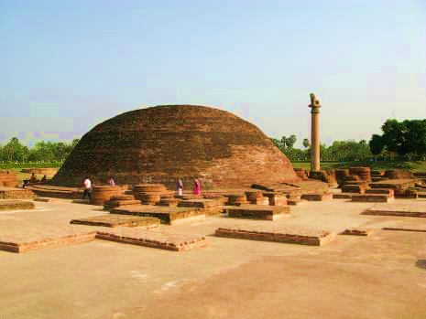
หลังอาหาร นำท่านชม กุฎาคารศาลา วัดป่ามหาวัน ที่มีลักษณะเป็นสถูปทรงบาตรคว่ำ ซึ่งกษัตริย์
ลิจฉวีทรงสร้างถวายสมเด็จพระสัมมาสัมพุทธเจ้า ซึ่งพระพุทธองค์ทรงประทับจำพรรษา ณ สถานที่แห่งนี้ ในพรรษาที่ 5 พร้อมนำท่านชมเสาอโศกรูปสิงห์ที่เชื่อว่ามีความสมบูรณ์ที่สุด ที่อยู่ในลักษณะนั่งหันหน้าไปทางทิศตะวันออกที่มีความสมบูรณ์ที่สุดในปัจจุบันสถานที่แห่งนี้หลงเหลือเพียงซากโบราณสถานที่ประกอบไปด้วยสังฆาราม ห้องพัก ห้องประชุมที่สำคัญวัดแห่งนี้เป็นสถานที่ที่พระพุทธองค์ประธานพุทธานุญาตบวชพระนางปชาบดีโคตสีเป็นพระภิกษุณีรูปแรกของโลก
เที่ยง รับประทานอาหารกลางวัน ณ ห้องอาหารภัตตาคาร
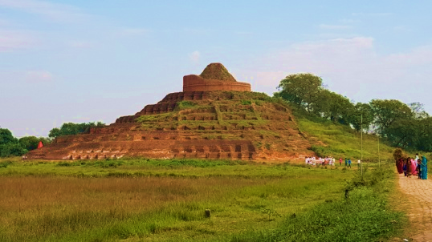
ระหว่างทาง ผ่านชม เกสรียาสถูป บริเวณที่พระพุทธองค์ทรงหันกลับมาทอดพระเนตรดูเมืองไวสาลีเป็นครั้งสุดท้าย และพระราชทานบาตรให้กับพวกลิจฉวีก่อนเดินทางไปยังกุสินารา เพื่อเสด็จดับขันธ์ปรินิพพานสถูปแห่งนี้ถูกขุดพบเมื่อปีพุทธศักราช 2541 โดยเชื่อว่ากันว่าเป็นสถูปที่สร้างโดยพระเจ้าอโศกมหาราช ซึ่งมีขนาดใหญ่และสูงที่สุดในโลก ด้วยขนาดความสูงประมาณ 41 เมตร ก่อนที่จะเกิดแผ่นดินไหวเมื่อปีพุทธศักราช 2474 จึงเหลือความสูงประมาณ 35 เมตร โดยบริเวณใกล้เคียงพระสถูปแห่งนี้ยังปรากฏเสาอโศก
จากนั้น นำท่านเดินทางสู่ เมืองกุสินารา เดิมในสมัยพุทธกาล เมืองกุสินารานั้นเป็นส่วนหนึ่งของแคว้นมัลละ ซึ่งเป็นสถานที่ตั้งของ สาลวโนทยาน หรือป่าไม้สาละที่มีความสำคัญเป็นสถานที่ที่พระพุทธเจ้าเสด็จดับขันธปรินิพพานและเป็นสถานที่ถวายพระเพลิงของพระพุทธองค์
นำท่านเดินทางสู่สาลวโนทยาน หรือป่าสาละ แห่งแคว้นมัลละในสมัยพุทธกาล พร้อมนำท่านชม ปรินิพพานสถูป เป็นสถูปที่อยู่ด้านหลังวิหารปรินิพพาน ซึ่งพระเจ้าอโศกมหาราชพระราชทานพระราชทรัพย์ 100,000 รูปี ให้สร้างขึ้นคร่อมกับพระแท่นปรินิพพาน มีลักษณะเป็นทรงบาตรคว่ำสูง 65 เมตร มียอดฉัตร 3 ชั้น พร้อมปรากฏเสาอโศกในบริเวณใกล้เคียง
จากนั้น นำท่านนมัสการ พระพุทธรูปปางปรินิพพาน ณ วิหารปรินิพพาน เป็นพระพุทธรูปที่เป็นศิลปะในสมัยคุปตะ (พุทธศักราช 823 - 1093) โดยช่างฝีมือชาวมธุรา ที่มีขนาดความยาวประมาณ 7 เมตร สูงประมาณ 1 เมตร ประดิษฐานอยู่บนพระแท่นจุณศิลา ที่ทำจากทรายแดงของเมืองจุนนะ
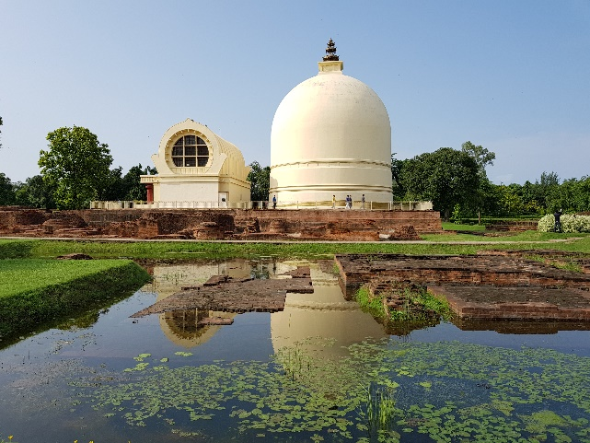
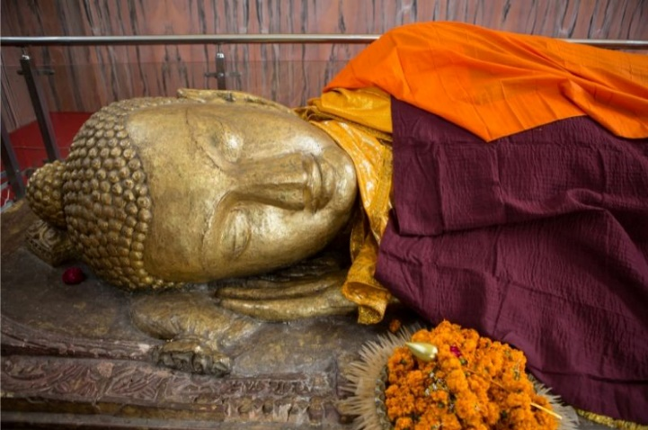
วิหารแห่งนี้ถูกขุดครั้งแรก เมื่อปีพุทธศักราช 2397 โดยนายพลเซอร์อเล็กซานเดอร์ คันนิ่งแฮม และถูกขุดเรื่อยมาจนกระทั่งปีพุทธศักราช 2450 ได้ค้นพบโบราณวัตถุมากมาย รวมทั้งพระพุทธรูปปางปรินิพพานที่ประดิษฐาน ณ สถานที่แห่งนี้

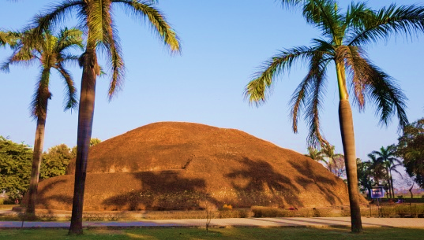
หลังจากนั้น นำท่านชม มกุฏพันธนเจดีย์ สถานที่ทำพิธีถวายพระเพลิงพระพุทธสรีระ ซึ่งมีชื่อเรียกในท้องถิ่นว่ารามภาร์-กา-ฏีลา อยู่ห่างจากที่พระพุทธองค์เสด็จปรินิพพานประมาณ 1 กิโลเมตร
ค่ำ นำท่านเข้าสู่โรงแรมที่พักเมืองกุสินารา ณ โรงแรม Om Residency หรือเทียบเท่า พร้อมรับประทานอาหารค่ำภายในโรงแรม

วันที่ห้า(15) กุสินารา – ลุมพินี
*** โปรดเตรียมหนังสือเดินทางสำหรับข้ามผ่านแดนประเทศอินเดีย – เนปาล ***
เช้า รับประทานอาหารเช้าภายในโรงแรมที่พัก
หลังอาหาร นำท่านเดินทางสู่ลุมพินี เมืองไภรวา ประเทศเนปาล ซึ่งสถานที่แห่งนี้เป็นสังเวชนียสถานแห่งเดียวที่ไม่อยู่ในประเทศอินเดีย อันเนื่องมาจาก ก่อนที่สมเด็จสัมมาสัมพุทธเจ้าจะเสด็จมาประสูติ พระองค์ท่านเป็นพระบรมโพธิสัตว์เจ้า ยังมิได้รับอาราธนาของทวยเทพทั้งหลายทรงพิจารณาดู "ปัญจมหาวิโลกนะ" คือ การตรวจดูอันยิ่งใหญ่ 5 อย่าง ก่อนที่จะตัดสินพระทัยประทานปฏิญาณรับอาราธนาของเทพยดาทั้งหลาย ว่าจะจุติจากดุสิตเทวโลกไปบังเกิดในพระชาติสุดท้ายที่จะตรัสรู้ เป็นพระพุทธเจ้ามี 5 อย่างที่พระบรมโพธิสัตว์เจ้าทรงเลือก ดังนี้
1. กาล ทรงเลือกอายุกาลของมนุษย์
2. ทวีป ทรงเลือกชมพูทวีป
3. ประเทศ ทรงเลือกมัธยมประเทศ
4. ตระกูล ทรงเลือกตระกูลกษัตริย์ศากยวงศ์
5. มารดา ทรงเลือกมารดาที่มีศีลห้าบริสุทธิ์ ได้บำเพ็ญบารมีมาตลอดแสนกัป และกำหนดอายุของมารดา ทรงกำหนดได้พระนางมหามายา
เที่ยง รับประทานอาหารกลางวัน ณ วัดไทยนวราชรัตนาราม 960
หลังอาหาร นำท่านเยี่ยมชม สวนลุมพินีวัน ตั้งอยู่ที่เมืองไภรวา แคว้นอูธ ประเทศเนปาล
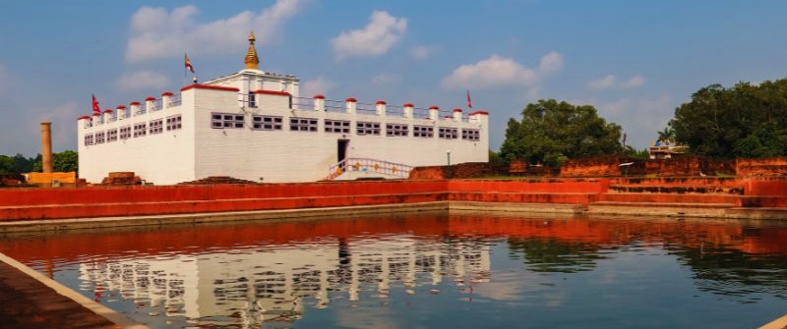
นำท่านชม วิหารมายาเทวี สถานที่ประสูติของสมเด็จพระสัมมาสัมพุทธเจ้า ซึ่งภายในวิหารจะปรากฏรูปปั้นของพระนางมายาเทวี (พระมารดาของพระพุทธเจ้า) ขณะพระองค์กำลังให้กำเนิดเจ้าชายสิทธัตถะ และ รูปรอยเท้าของเจ้าชายสิทธัตถะภายนอกวิหาร จะปรากฏ สระโบกขรณี และเสาอโศกซึ่งถูกฝังดินไว้และพบจารึกเป็นอักษรพราหมณ์ระบุว่าที่แห่งนี้คือสถานที่เจ้าชายสิทธัตถะประสูติ

เย็น นำท่านเข้าสู่โรงแรมที่พักในลุมพินี เมืองไภรวา ประเทศเนปาล ณ โรงแรม Landmark หรือเทียบเท่า พร้อมรับประทานอาหารเย็นภายในโรงแรม

วันที่หก(16) ลุมพินี เมืองไภรวา – เมืองพาราณสี
*** โปรดเตรียมหนังสือเดินทางสำหรับข้ามผ่านแดนประเทศเนปาล – อินเดีย ***
เช้า รับประทานอาหารเช้าภายในโรงแรมที่พัก
หลังอาหาร นำท่านเดินทางสู่ เมืองพาราณสี สถานที่ตั้งของ สารนาถ หรือป่าอิสิปตนมฤคทายวันในสมัยพระพุทธกาล สถานที่ตั้งสังเวชนียสถานแห่งการปฐมเทศนาขององค์สมเด็จพระสัมมาสัมพุทธเจ้า เมืองพาราณสีนั้นเป็นเมืองโบราณที่มีมาตั้งแต่ก่อนสมัยพุทธกาล เป็นอดีตเมืองหลวงของแคว้นกาสี ซึ่งเป็นเมืองที่สถิตย์ขององค์พระศิวะที่มีชื่อเสียงทางด้านพิธีกรรมอันศักดิ์สิทธิ์ของศาสนาฮินดูมาอย่างยาวนานบนแม่น้ำคงคาอันศักดิ์สิทธิ์ ที่มีความเชื่อในการอาบน้ำล้างบาป ตามทรรศนะคติพราหมณ์ตราบจนถึงปัจจุบัน สำหรับศาสนาพุทธเมืองพาราณสียังเป็นศูนย์กลางด้านการศึกษาที่หลากหลายประเทศมีการส่งพระสงฆ์มาศึกษาพระธรรมวินัยในยุคปัจจุบันในสมัยพุทธกาล เมื่อพระพุทธเจ้าตรัสรู้แล้ว พระองค์เคยทรงสนทนากับพวกพราหมณ์ผู้ไปอาบน้ำในแม่น้ำคงคาเพื่อล้างบาปเป็นใจความว่า ถ้าต้องการล้างบาปไม่จำเป็นต้องไปอาบน้ำในแม่น้ำคงคา ขอให้ชำระกาย วาจา ใจให้บริสุทธิ์ คือ เว้นทุจริตทางกาย วาจา ใจ และประพฤติสุจริตทางกาย วาจา ใจ นั่นแหละคือการอาบน้ำล้างบาปมีในศาสนาของพระองค์ ถ้าประพฤติอยู่ในสุจริตแล้ว แม้น้ำดื่ม น้ำอาบ ธรรมดาก็จะกลายเป็นน้ำศักดิ์สิทธิ์ไปด้วย อนึ่ง ถ้าน้ำในแม่น้ำคงคาสามารถล้างบาปได้จริงและอำนวยผลให้ผู้ลงไปอาบไปสวรรค์ได้จริงแล้ว พวก กุ้ง หอย ปู ปลา ก็มีโอกาสไปสวรรค์ได้มากกว่ามนุษย์เพราะอาศัยอยู่ในแม่น้ำนั้นตลอดเวลาเมืองพาราณสียังเป็นดินแดนที่ดีที่สุดในการศึกษาวิถีชีวิตของชาวอินเดียแท้ว่าเป็นอย่างไรดังคำกล่าวของพลตรีหลวงวิจิตรวาทการ ว่า “พาราณสีคือ อินเดียแท้ ใครมาอินเดียแล้วไม่เห็นพาราณสีก็เท่ากับว่าไม่ได้เห็นอินเดีย ใครอยากรู้ว่าอินเดียที่แท้จริงเป็นอย่างไรต้องมาดูที่เมืองพาราณสี”
เที่ยง รับประทานอาหารกลางวัน (Set Box)
จากนั้น นำท่านเดินทางสู่สารนาถ ซึ่งอยู่ในเขตเมืองพาราณสี ในอดีตสถานที่แห่งนี้คือ
“ป่าอิสิปตนมฤคทายวัน” อันเป็นสถานที่พระพุทธเจ้าทรงแสดงพระปฐมเทศนา “ธัมมจักกัปปวัตตนสูตร” แก่ปัญจวคีย์ทั้ง 5 และเป็นสถานที่เกิดพระรัตนตรัยครบ 3 องค์ คือ พระพุทธ พระธรรม และพระสงฆ์ เป็นอนุสรณ์สถานที่พระพุทธเจ้าทรงพบกับปัญจวคีย์ทั้ง 5 เมื่อเสด็จมาโปรดหลังจากพระพุทธเจ้าทรงตรัสรู้ได้เพียง 2 เดือน และสามารถทำให้อัญญาโกณฑัญญะบรรลุอรหันตผล ซึ่งสถูปแห่งนี้สร้างขึ้นในสมัยพระเจ้าอโศกมหาราช ต่อมาได้ทำการบูรณปฏิสังขรณ์ในสมัยคุปตะ และมีการปรับเปลี่ยนผังของสถูปจากเดิมมาเป็นแบบรูปทรง 8 เหลี่ยม โดยจักรพรรดิ์อัคบาร์แห่งราชวงศ์โมกุล พระอัยกา (ปู่) ของจักรพรรดิ์ชาห์จาฮัน ผู้สร้างตำนานประติมากรรมแห่งความรักอันเป็นนิจนิรันดร ทัชมาฮาล (TAJ MAHAL) เพราะในอดีตพระบิดาของพระองค์ จักรพรรดิ์หุมายันได้เสด็จลี้ภัยมายังสถานที่แห่งนี้
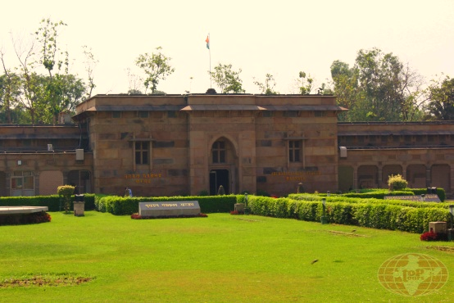
หลังจากนั้น นำท่านชม โบราณวัตถุที่สำคัญของทางพระพุทธศาสนา ณ พิพิธภัณฑ์สถานแห่งสารนาถ(พิพิธภัณฑ์ปิดให้บริการทุกวันศุกร์และวันนักขัตฤกษ์)

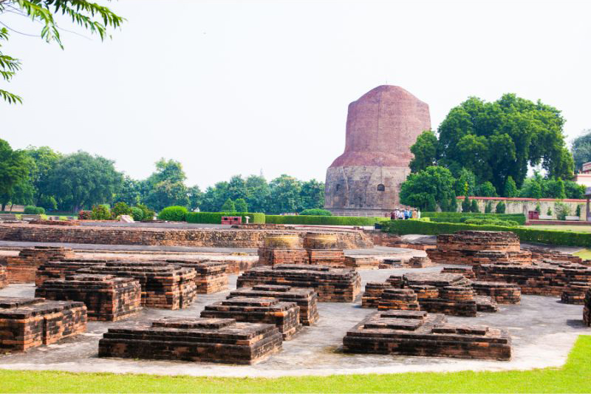
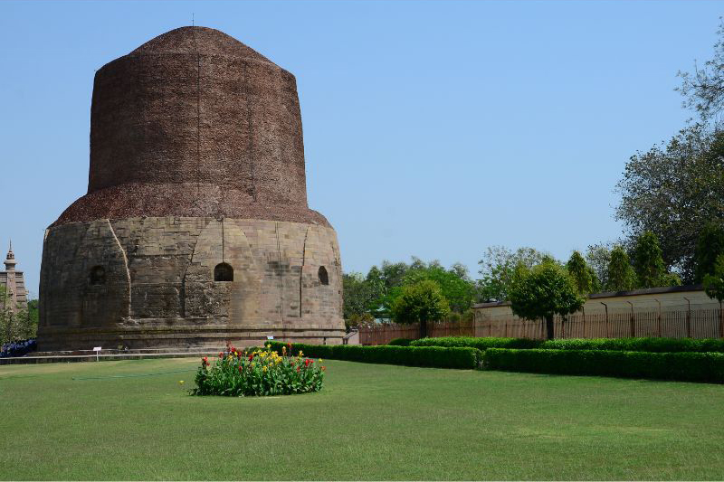
จากนั้น นำท่านชม พระมูลคันธกุฎี กุฏิของพระพุทธเจ้า ซึ่งสร้างขึ้นโดยพระเจ้าอโศกมหาราช พร้อมปรากฏเสาอโศกในพื้นที่ดังกล่าว พร้อมนำท่านนมัสการ ธัมเมกขสถูป เป็นสถูปที่สร้างเพื่ออุทิศแด่พระอัญญาโกณฑัญญะ ผู้ซึ่งเห็นธรรมเป็นท่านแรก สถูปแห่งนี้มีสถาปัตยกรรมแบบเมาริยะ เป็นทรงกลมแบบบาตรคว่ำ มีความสูงจากฐาน 42 เมตร ภายหลังจากสถูปองค์เก่าถูกทำลายได้มีการสร้างสถูปแห่งนี้ขึ้นมาใหม่ เมื่อปีพุทธศักราช 2337 และนำท่านสักการะ ธัมมราชิกสถูป เป็นสถานที่ที่พระพุทธเจ้าทรงประทับจำพรรษาในช่วงฤดูฝนแรกหลังจากทรงตรัสรู้อนุตรสัมมาสัมโพธิญาณแล้ว ธัมมราชิกสถูปสร้างขึ้นเป็นอนุสรณ์ในสถานที่ที่เชื่อว่าเป็นที่ประทับแสดงทุติยเทศนา คือ “อนัตตลักขณสูตร” โปรดแก่ปัญจวัคคีย์ทั้ง 5 หลังจากวันที่พระพุทธองค์ทรงแสดง “ธัมมจักกัปปวัตนสูตร” คือพระสูตรว่าด้วยการหมุนกงล้อแห่งพระธรรมอันเป็นพระสูตรแรกในพระพุทธศาสนา และในวันแรม 5 ค่ำ เดือน 8 พระพุทธองค์ได้ทรงแสดง อนัตตลักขณสูตรโปรดแก่ปัญจวัคคีย์ทั้ง 5 ทำให้ทั้งหมดได้เข้าใจชัดเจนถึงความเป็นอนัตตา ความไม่มีตัวตนถาวรเที่ยงแท้ของขันธ์ ของสังขารธรรม ทำให้ปัญจวัคคีย์ทั้ง 5 สามารถเพิกถอนอุปทาน อาสวะในจิตของตนได้ และได้บรรลุเป็นพระอรหันต์พร้อมกันเป็นครั้งแรกของโลกในที่สุด
ค่ำ นำท่านเข้าสู่โรงแรมที่พักเมืองพาราณสี ณ โรงแรม HHW Buddha Lineage หรือเทียบเท่า พร้อมรับประทานอาหารค่ำภายในโรงแรม

วันที่เจ็ด(17) เมืองพาราณสี – เมืองเดลี
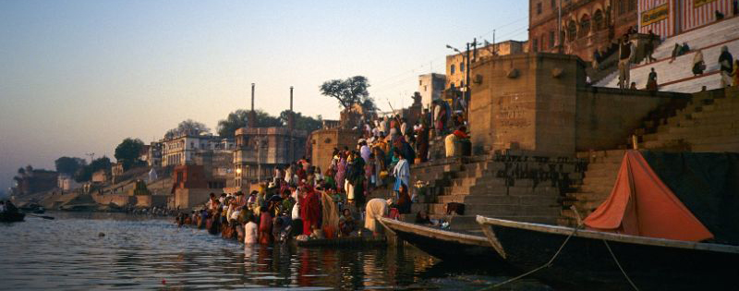
เช้าตรู่ นำท่านล่องเรือชมวิถีชีวิตความเป็นอยู่ และชมพิธีกรรมอันศักดิ์สิทธิ์ใน แม่น้ำคงคา สายน้ำอันศักดิ์สิทธิ์ที่หล่อเลี้ยงชาวอินเดียมาแต่โบราณกาล
จากนั้น นำท่านกลับสู่โรงแรมที่พักเพื่อรับประทานอาหารเช้า
อิสระตามอัธยาศัย
เที่ยง รับประทานอาหารกลางวัน ณ ห้องอาหารโรงแรม
สมควรแก่เวลา นำทุกท่านเดินทางสู่เมืองสนามบินเมืองพาราณสี โดยจะมีเจ้าหน้าที่ของบริษัท... ให้บริการทำการเช็คอินและบัตรโดยสาร
14.25 น. คณะเดินทางออกจากสนามบิน เมืองพาราณสี สู่เมืองเดลี โดยสายการบิน Air India Express (IX) เที่ยวบินที่ IX 1252
16.00 น. คณะเดินทางถึงสนามบินนานาชาติกรุงนิวเดลี เมืองหลวงเก่าแก่ของอินเดีย ประมาณการณ์ว่าก่อสร้างเมื่อ 5000 ปีก่อนคริสตกาล ส่วนสิ่งก่อสร้างที่เก่าแก่ที่สุดที่ค้นพบในปัจจุบันมีอายุประมาณ 300 ปี ก่อนคริสตกาล มีเมืองโบราณหลายแห่งถูกขุดพบในเขตการปกครองเดลีในปัจจุบัน พื้นที่เขตเดลีเป็นศูนย์กลางการปกครองของอาณาจักรอินเดียโบราณถึง 7 อาณาจักร หลังจากอังกฤษได้ยึดครองอินเดียเมื่อ ค.ศ. 1857 ได้ย้ายเมืองหลวงไปยังเมืองโคลคัตต้า แต่เดลีก็ได้กลับมาเป็นเมืองหลวงอีกครั้งใน ค.ศ. 1911 โดยมีการสร้างเมืองใหม่ขึ้นมา และใช้ชื่อว่า “นิวเดลี”
หลังจากเสร็จพิธีการตรวจคนเข้าเมือง นำท่านเดินทางชมบรรยากาศเมืองเดลี
เย็น รับประทานอาหารเย็น ณ ภัตตาคารท้องถิ่นในกรุงนิวเดลี
ค่ำ นำท่านเข้าสู่โรงแรมที่พักในเมืองเดลี ณ โรงแรม Sarovar หรือเทียบเท่า

วันที่แปด(18) เมืองเดลี – เมืองอัครา
เช้า บริการอาหารเช้า ณ ห้องอาหารโรงแรม
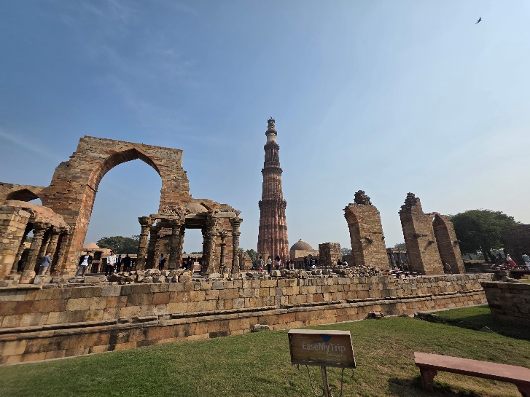
หลังอาหาร นำท่านชม กุตุบมีนาร์ เป็นสัญลักษณ์ที่โดดเด่นของกรุงนิวเดลีและได้รับสถานะมรดกโลก เมื่อ พ.ศ. 2536 เป็นหอสูงที่สร้างด้วยหินทรายและหินอ่อนเป็นทรงเสาร์สูง ปลายฐานกว้าง 14 เมตรเศษ ส่วนชั้นบนสุดกว้าง 2.7 เมตร มีความสูง 72. 5 เมตร (ประมาณตึก 20 ชั้น) การขึ้นทะเบียนเป็นแหล่งมรดกโลกโดย Unesco เพื่อรักษาไว้ซึ่งมรดกทางวัฒนธรรมให้คนรุ่นหลังได้เห็น
เที่ยง บริการอาหารกลางวัน ณ ภัตตาคาร
หลังอาหาร นำท่านสู่ เมืองอักรา (ใช้เวลาประมาณ 4 ชั่วโมง) อักราเป็นเมืองที่ตั้งอยู่ริมแม่น้ำยมุนา ในรัฐอุตตรประเทศ ทางตอนเหนือของประเทศอินเดีย ตั้งอยู่ห่างจากเมืองลัคเนาว์ซึ่งเป็นเมืองหลวงของรัฐไปทางทิศตะวันตกเป็นระยะทาง 363 กิโลเมตร และ 200 กิโลเมตร ทางทิศใต้ของกรุงนิวเดลี
ค่ำ บริการอาหารค่ำ ณ ห้องอาหารโรงแรม
ที่พัก โรงแรม Fern หรือเทียบเท่า

วันที่เก้า(19) เมืองอัครา – เมืองเดลี
เช้า รับประทานอาหารเช้าภายในโรงแรม
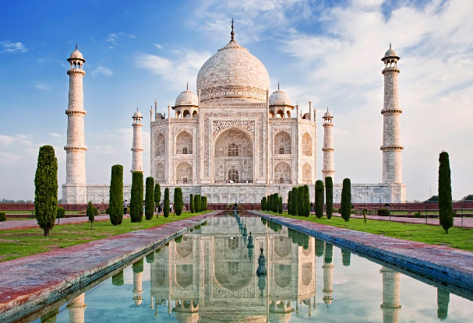
นำท่านชม ทัชมาฮาล (Taj Mahal) มีประวัติมาอย่างยาวนานหลายศตวรรษ และด้วยความยิ่งใหญ่ของที่เที่ยวแห่งนี้จึงทำให้ต้องใช้ระยะเวลาในการสร้างยาวนานถึง 22 ปี โดยทัชมาฮาลสร้างขึ้นเพื่อใช้เป็นสัญลักษณ์แห่งความรักของสมเด็จพระจักรพรรดิ องค์ที่ 5 แห่งราชวงศ์โมกุล จักรพรรดิชาห์ชะฮัน (Shah Jahan) ที่มีให้แก่พระมเหสีของพระองค์ นั้นก็คือ พระนางมุมตัช มาฮาล (Mumtaz Mahal) อีกทั้งสถานที่แห่งนี้ยังเป็นที่สำหรับฝังพระศพของพระมเหสีหลังจากให้กำเนิดทายาทองค์ที่ 14
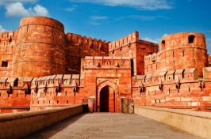
จากนั้นนำท่านชม ป้อมอัครา เป็นสถานที่ท่องเที่ยวสำคัญในเมืองอัครา ประเทศอินเดีย ที่นี่คือป้อมปราการและพระราชวังของจักรพรรดิแห่งจักรพรรดิโมกุล เป็นสถานที่ที่เต็มไปด้วยเรื่องราวทางประวัติศาสตร์ ความกระ หายอำนาจ การแย่งชิงบัลลังก์ของเหล่าผู้ปกครองในอดีต ทั้งยังเป็นสัญลักษณ์ที่แสดงถึงความเจริญรุ่งเรืองของจักรพรรดิโมกุลที่เคยปกครองของประเทศอินเดียในช่วง คริสต์ศตวรรษที่ 16 ถึง 19 นำไปสู่การขึ้นทะเบียนเป็นแหล่งมรดกโลกโดย Unesco เพื่อรักษาไว้ซึ่งมรดกทางวัฒนธรรมให้คนรุ่นหลังได้เห็น
เที่ยง บริการอาหารกลางวัน ณ ภัตตาคาร

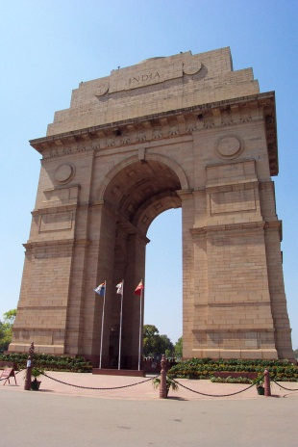
นำท่านสู่ เมืองนิวเดลี (ใช้เวลาเดินทางโดยประมาณ 4 ชั่วโมง)
จากนั้น นำท่านผ่านชมสถานที่สำคัญรอบกรุงนิวเดลลี ได้แก่ ประตูชัย (India gate) ซึ่งมีความคล้ายกับประตูชัยในประเทศฝรั่งเศสที่รัฐบาลอังกฤษสร้างขึ้นในปี 1931 เพื่อเป็นเกียรติแก่เหล่าทหารอินเดีย ผู้เสียชีวิตลงในเหตุการณ์สงครามโลกครั้งที่ 1 และผ่านชม รัฐสภาราชปาติบาวาล ศูนย์รวมสถานที่ราชการต่างๆ รวมไปถึงรัฐสภาสถานที่ทำการของรัฐบาล
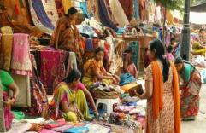
จากนั้น นำท่านเลือกซื้อของที่ระลึก ณ ตลาดจันปาท (JANPATH MARKET) ซึ่งมีสินค้าพื้นเมือง ได้แก่ ผ้าไหมอินเดีย, อัญมณี, งานแกะสลักจากไม้จันทน์หอม, ผลิตภัณฑ์จากหินอ่อนและ ของตกแต่งบ้าน ฯลฯ

ค่ำ บริการอาหารค่ำ ณ ภัตตาคาร
ได้เวลาอันเป็นสมควรนำทุกท่านเดินทางสู่สนามบินนานาชาติอินทรา คานธี เมืองเดลี โดยจะมีเจ้าหน้าที่ของบริษัท... ให้บริกาทำการเช็คอินและบัตรโดยสาร

วันที่สิบ(20) เมืองเดลี – กรุงเทพฯ
00.20 น. คณะเดินทางออกจากสนามบินนานาชาติอินทรา คานธี เมืองเดลี สู่กรุงเทพฯ โดยสายการบินไทย (TG) เที่ยวบินที่ TG 316
05.45 น. คณะเดินทางกลับถึงสนามบินสุวรรณภูมิ กรุงเทพมหานครโดยสวัสดิภาพด้วยความอิ่มบุญและประทับใจไปนานแสนนาน.........

***ราคาทัวร์ไม่รวมค่าธรรมเนียมอีวีซ่า ประเทศอินเดีย(30 วัน)
และประเทศเนปาล 2,700 / ท่าน***
หากท่านต้องการห้องสำหรับพักเดี่ยว สามารถจ่ายเพิ่ม 6,500 / ท่าน
กรณีลูกค้าชาวต่างชาติต้องชำระเพิ่ม 40 USD

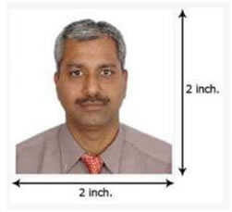
เอกสารที่ใช้ในการเดินทาง - พาสปอร์ต มีอายุไม่น้อยกว่า 6 เดือน ในวันเดินทาง
- รูปถ่ายปัจจุบันสี 2 นิ้ว x 2 นิ้ว 1 ใบ หน้าตรง ฉากหลังสีขาว
เท่านั้น/หรือถ่ายจากมือถือ
- สำเนาบัตรประชาชน และ สำเนาทะเบียนบ้าน
- พระภิกษุ มีสำเนาใบสุทธิ
ค่าบริการนี้รวม
- ตั๋วเครื่องบิน ชั้นนักท่องเที่ยว เส้นทาง กรุงเทพ – พุทธคยา//พาราณสี – เดลี//เดลี – กรุงเทพฯ
- ภาษีสนามบินสุวรรณภูมิ และที่อินเดีย
- ที่พัก และอาหารตามที่ระบุในรายการ
- พระวิทยากรตลอดเส้นทาง
- มีบริการอาหารไทยเสริมทุกมื้อ
- รถปรับอากาศ พร้อมพนักงานขับรถผู้ชำนาญเส้นทางนำเที่ยวตามรายการ
- ค่าธรรมเนียมในการเข้าชมสถานที่ท่องเที่ยวตามที่ระบุไว้ในรายการ
- น้ำหนักสัมภาระท่านละไม่เกิน 20 กิโลกรัม
- ประกันอุบัติเหตุการเดินทาง กรณีการเสียชีวิต วงเงินท่านละ 1,000,000 บาท
- หนังสือสวดมนต์ 1 เล่ม และผ้าปูนั่งสำหรับสวดมนต์

อัตราตอนต้นไม่รวม
- ค่าธรรมเนียมในการทำหนังสือเดินทางและค่าทำใบอนุญาตกลับเข้าประเทศของคนต่างชาติหรือคนต่างด้าว
- ค่าธรรมเนียมวีซ่า ประเทศอินเดีย(อีวีซ่า 30 วัน) และประเทศเนปาล ท่านละ 2,700 บาท
- ค่าน้ำหนักของกระเป๋าเดินทางในกรณีที่เกินกว่าสายการบินกำหนด
- ค่าทิปคนช่วยยกกระเป๋าตามสถานที่ต่างๆ
- ค่าทิปคนขับรถ เด็กรถ และมัคคุเทศก์ท้องถิ่น ท่านละ 1,500 บาท
- ค่าทิปหัวหน้าทัวร์ไทย แล้วแต่ความพึงพอใจในบริการ
- ภาษีหัก ณ ที่จ่าย 3% และภาษีมูลค่าเพิ่ม 7%

เงื่อนไขการสำรองที่นั่ง
- จองมัดจำท่านละ 30,000 บาท พร้อมหน้าพาสปอร์ตภายใน 3 วัน
- ชำระค่าทัวร์ส่วนที่เหลือจะเรียกเก็บก่อนเดินทางไม่น้อยกว่า 30 วัน

เงื่อนไขการยกเลิก
- ภายใน 20 วันก่อนการเดินทางบริษัทฯ ขอสงวนสิทธิ์ในการคืนเงินค่าเดินทางทั้งหมด
- ภายใน 30 วันก่อนการเดินทางบริษัทฯ ขอสงวนสิทธิ์ คืนเงินค่าเดินทางเพียง 50%
- ภายใน 45 วันก่อนการเดินทางบริษัทฯ ขอสงวนสิทธิ์ ไม่คืนเงินค่ามัดจำ 30,000บาท

เงื่อนไขต่าง ๆ
1. บริษัทฯ ขอสงวนสิทธิ์ที่จะเปลี่ยนแปลงรายละเอียดบางประการในทัวร์นี้ เมื่อเกิดเหตุสุดวิสัยจนไม่อาจแก้ไขได้
2. บริษัทฯ ไม่รับผิดชอบค่าเสียหายในเหตุการณ์ที่เกิดจากสายการบิน เหตุการณ์ทางการเมือง และภัยธรรมชาติ ฯลฯ ที่อยู่นอกเหนือการควบคุมของทางบริษัทฯ หรือค่าใช้จ่ายเพิ่มที่เกิดขึ้นตรงหรือทางอ้อม เช่น การเจ็บป่วย การถูกทำร้าย การสูญหาย ความล่าช้า หรือจากอุบัติเหตุต่าง ๆ ทั้งนี้ บริษัทฯ จะคำนึงถึงความปลอดภัยและความสะดวกของผู้เดินทางเป็นสำคัญ
3. บริษัทฯ จะไม่รับผิดชอบในกรณีที่กองตรวจคนเข้าเมือง ห้ามผู้เดินทางเข้าประเทศ เนื่องจากมีสิ่งผิดกฎหมายหรือสิ่งของห้ามนำเข้าประเทศ เอกสารเดินทางไม่ถูกต้อง หรือความประพฤติส่อไปในทางเสื่อมเสีย หรือด้วยเหตุผลใดๆ ก็ตามที่กองตรวจคนเข้าเมืองพิจารณาแล้ว ทางบริษัทฯ ไม่อาจคืนเงินให้ท่านได้

แบบฟอร์มสำหรับกรอกข้อมูลยื่นวีซ่าประเทศอินเดีย
**กรุณาระบุรายละเอียดทั้งหมดให้ครบถ้วน เนื่องจากข้อมูลทั้งหมดต้องใช้จริงในการกรอกวีซ่าออนไลน์** (ภาษาอังกฤษตัวพิมพ์ใหญ่)
ชื่อ-นามสกุล / เบอร์โทร…………………………………………………………………………………
ที่อยู่ตามบัตรประชาชน.............................................................................................................................
……………………………………………………………………………………………………..…….
สถานะ โสด................ สมรส................. ชื่อคู่สมรส.................................................................................
การงาน ชื่อบริษัท/ตำแหน่ง/ที่อยู่บริษัท...................................................................................................
..................................................................................................................................................................
ท่านเคยเดินทางเข้าประเทศอินเดียหรือไม่ .............เคยเข้าประเทศอินเดียล่าสุด วัน/เดือน/ปี ................
เมืองที่ไป.....................................เลขที่วีซ่าอินเดียล่าสุดคือ............................วันที่ออกวีซ่า....................
ประเทศที่เคยเดินทางไป (ในรอบ10ปี)...........................………………………………………………..
..................................................................................................................................................................
หากเคยเดินทางเข้าประเทศดังต่อไปนี้ โปรดระบุ
ประเทศ AFGHANISTAN กรุณาระบุปีที่เข้า....................... ประเทศ BHUTAN กรุณาระบุปีที่เข้า...............
ประเทศ MALDIVES กรุณาระบุปีที่เข้า...............................ประเทศ PAKISTAN กรุณาระบุปีที่เข้า............
ประเทศ BANGLADESH กรุณาระบุปีที่เข้า........................ประเทศ SRI LANKA กรุณาระบุปีที่เข้า............
ประเทศ NEPAL กรุณาระบุปีที่เข้า..................................
ชื่อ-นามสกุล บิดา..................................................................................................... สัญชาติ............................
ชื่อ-นามสกุล มารดา................................................................................................. สัญชาติ............................

